URZĄD MIASTA KRAKOWA KURATORIUM OŚWIATY I WYCHOWANIA
Dyrekcja
Szkoły Podstawowej Nr 58 im. Tadeusza Kościuszki

w
KRAKOW IE

Działając zgodnie z zarządzeniem Ministra Oświaty i wychowania z dnia 30.VIII.1980 r. Kuratorium Oświaty i Wychowania Urzędu Miasta Krakowa w uznaniu dotychczasowych osiągnięć dydaktyczno-wychowawczych przyznaje Szkole Podstawowej Nr 58 im. Tadeusza Kościuszki w Krakowie prawo posiadania sztandaru.
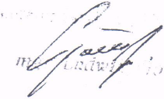
Kraków, dn.2 września 1982 r.

